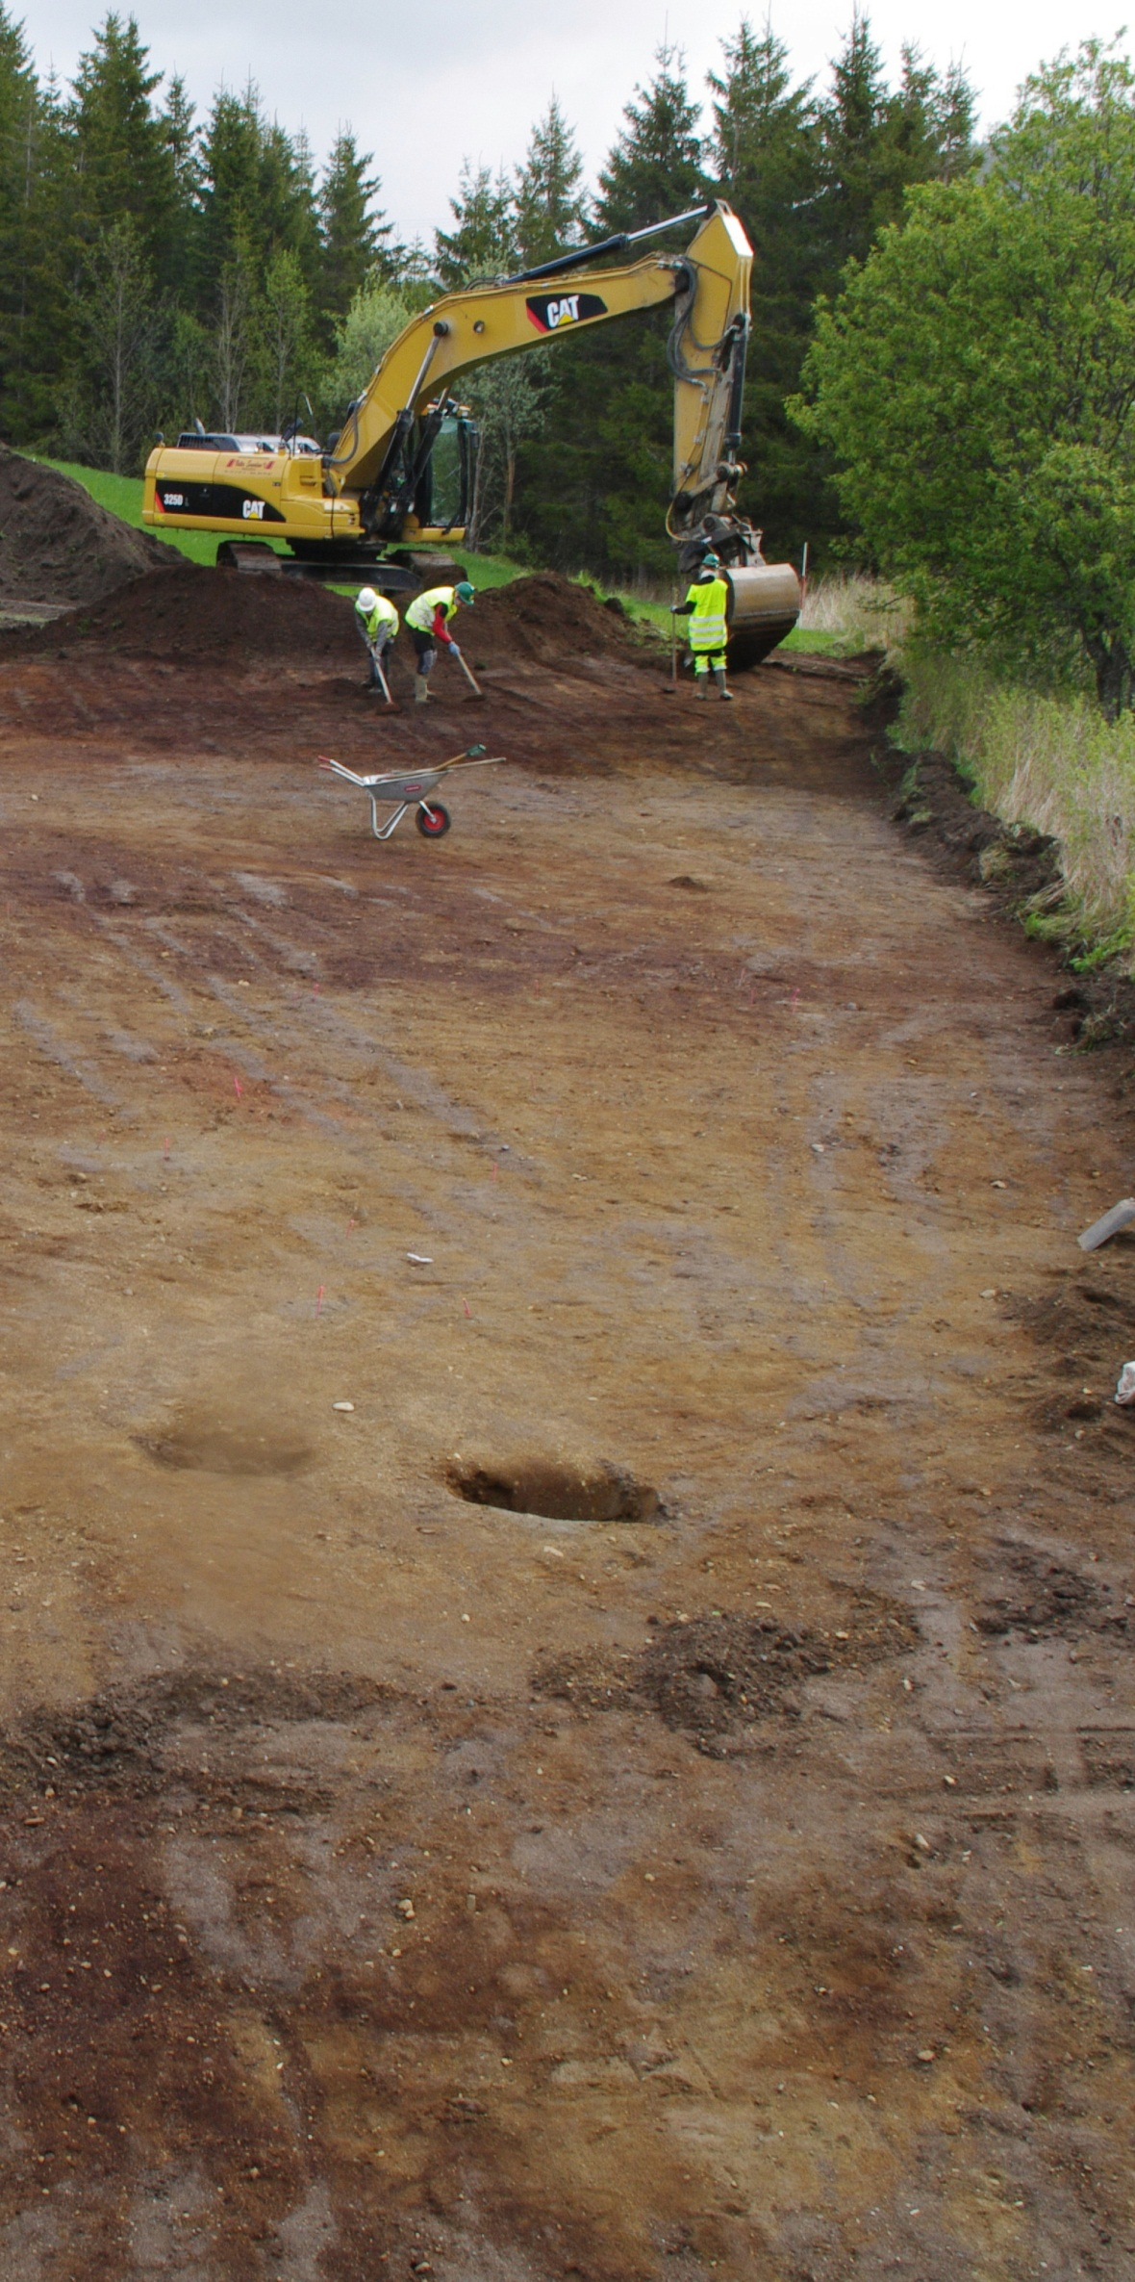

# Guro Jørgensen og Preben Rønne

## Arkeologisk undersøkelse, E6-Melhus, Skjerdingstad 2003. Gnr 83/1, Melhus, Sør-Trøndelag



**NTNU Vitenskapsmuseet**

**arkeologisk rapport 2014-X**